うめきたのまちづくりに関する要望書

大阪府・大阪市

■要望内容
■うめきたのまちづくりについて
○ うめきたは、国から指定を受けた「特定都市再生緊急整備 地域」及び「関西イノベーション国際戦略総合特区」の中核拠点となるものであり、大阪府・市、経済界が一丸となってその推進に取り組んでいる。
○ 先行開発区域では、今月２６日にまちびらきを迎え、ナレ ッジキャピタルを核としたまちが始動するが、これに合わせて官民が連携し１００億円のグローバル・ベンチャーファンドの組成などにも取り組んでいる。
○ ２期区域では、今後、防災機能を備えた大規模な「みどり」を確保し、これをエリアマネジメントにより管理運営するとともに、ＪＲ東海道線支線の地下化やうめきたと関西国際空港と直結する新駅設置などの基盤整備を行う計画である。
○ このようなうめきたのまちづくりは、大阪、関西の発展を 牽引するのみならず、わが国の国際競争力の強化、国土強靭化にも資するものであり、うめきたのまちづくりを国家プロジェクトとして「新しい成長戦略の柱」に位置付けていただくとともに、まちづくりの実現に向け、次のように要望する。
＜先行開発区域＞
○企業版エンジェル税制など（総合特区において要望中）
・イノベーションが次々と生まれる起業環境の整備に向け、ベンチャー企
業への投資税制の緩和として、企業版エンジェル税制導入など、特区
制度に基づく特例措置の実現（総合特区に新たに進出する場合の府
税・市税について、５年間ゼロ、更に５年間１／２に減ずる制度を創設
済み）
＜２期開発区域＞
○基盤整備の促進
・ ＪＲ東海道線支線の地下化や新駅の設置などの基盤整備、防災機能
を有した緑地整備を円滑に進めるための補助制度等の拡充・新設
○土地保有（次頁参照）
・鉄道・運輸機構所有地の更地化後、民間開発の着手までの間、 土地
を一定期間保有するための、土地取得の方策・仕組みの構築

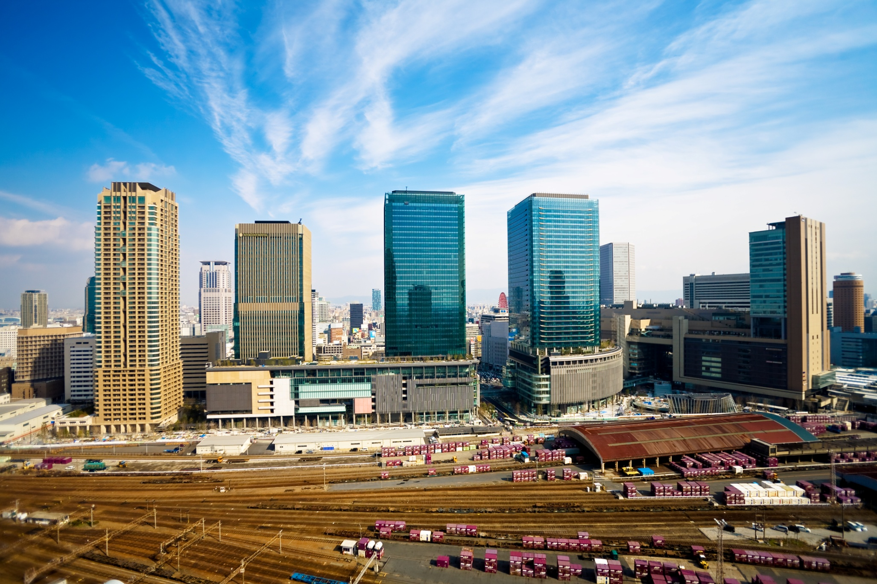
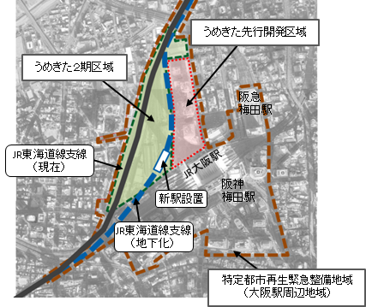

うめきたの現況

うめきたを西から望む。手前の貨物駅機能（線路、コンテナヤード)等が残る部分が２期開発区域
うめきたとその周辺
「土地保有」について
参考：開発のイメージ（民間提案に基づき、今後変更する）

■基本的な考え方
- 鉄道・運輸機構としては、２期開発用地について、平成２６年度末の更地化後、早期売却の強い意向を示している。
- ２期区域で、質の高いまちづくりを実現するためには、土地の細分化を回避して、ひとつのビジョンのもとで開発を進めることが重要である。このため、都市再生機構等による一時的な土地保有を行うとともに、ビジョンづくりのために、国内外から広く民間提案を求め、それに基づいた計画策定を行う必要がある。
- また、民間開発の機運を高め良好な開発を誘導するためには、公共において都市基盤整備を先行して進めるとともに、都市再生機構の負担軽減等のために、地元財界が会社を設置し、共同で土地を保有する必要がある。

■必要な方策等

○土地保有についての制度拡充
・都市機構の土地取得財源に対する無利子資金の充当率の拡大（75％→100％）とその財源の確保
・地元経済界が設立する土地保有会社に対する、民間都市開発推進機構からの無利子資金の充当や、税制優遇措置（国税：法人税や登録免許税の減免、地方税：固都税や不動産取得税等の減免）が可能となる新制度の創設

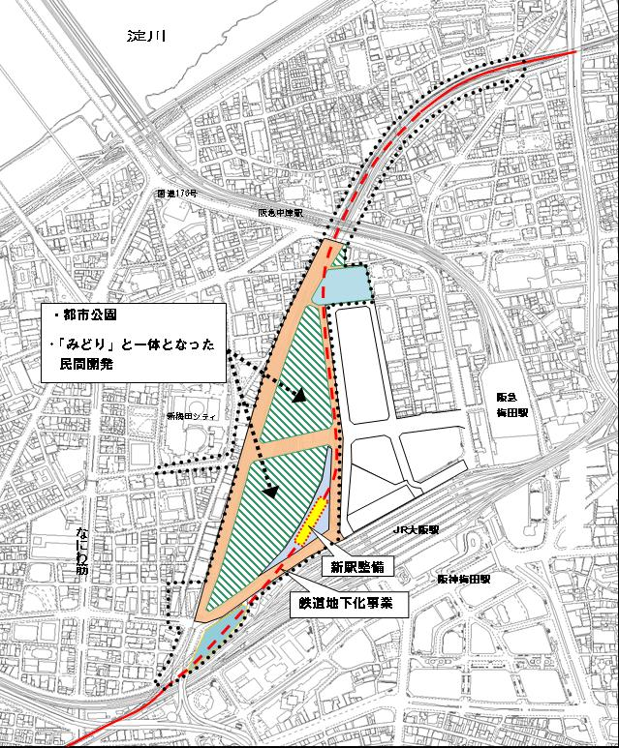
「みどり」と一体と
なった開発

